Onderzoeksvraag 1

Welke eigenschap(pen) van een voorwerp dragen bij aan de hoeveelheid verandering die het kan veroorzaken?

Hypothese

Experiment (noteer schematisch of maak een tekening)

Resultaten

Besluit

Onderzoeksvraag 2

Wat is het geheim van de verschillende goocheltrucjes die je daarnet zag?
Hoe was die verandering mogelijk?
Welke energie-omzettingen zijn er gebeurd?

Vul voor de situatie steeds het gevraagde voorwerp en de soort energie in.
In sommige situaties wordt het voorwerp dat wordt bedoeld in vet geschreven.
 | (voorwerp) heeft (soort) energie | die deels wordt omgezet in (soort) energie die gaat naar …………… | Deze omzetting wordt geholpen door ………..?
Truc 1
(elastiek en ring)
Truc 2 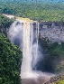
(omgekeerd water)

Truc 3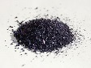 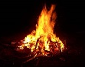
(glycerol en kaliumpermanganaat)
Je steekt een
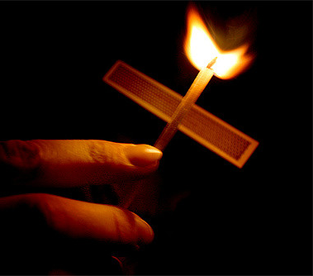
lucifer aan

Je breekt het
schijfje in het
‘Hot pack’
Je windt het speelgoedje
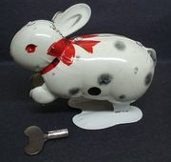
op
Radiometer
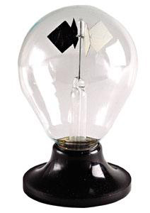
van Crookes

Een groeiend
plantje

Algemeen besluit

